Информационная справка
о проведении декады по профилактике правонарушений и формированию навыков ответственного, безопасного поведения несовершеннолетних в рамках областной акции
«Неделя безопасного поведения детей в сети Интернет» в МДОУ «Детский сад № 144»:

08.02.2019 года проведен Конкурс среди педагогов на оформление лучших наглядно-демонстрационных материалов для родителей по теме «Ребенок в виртуальном мире».
Участвовали 7 групп (14 воспитателей), были распространены 50 листовок и буклетов, в каждой группе оформлен стенд с наглядной информацией по данной теме. Общий охват родительской общественности – 230 человек.

Лучшие работы (плакаты –размер А1 ватман):
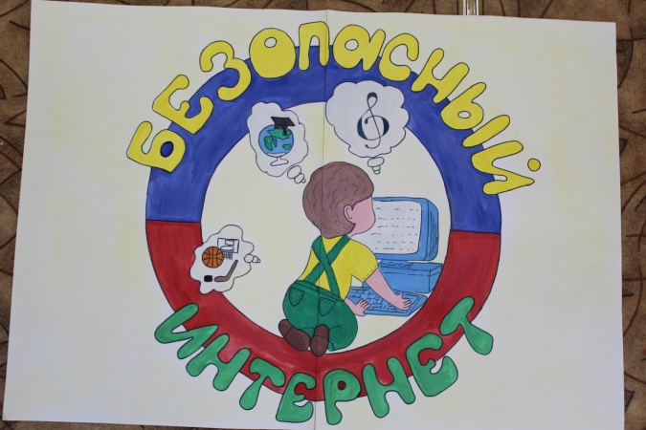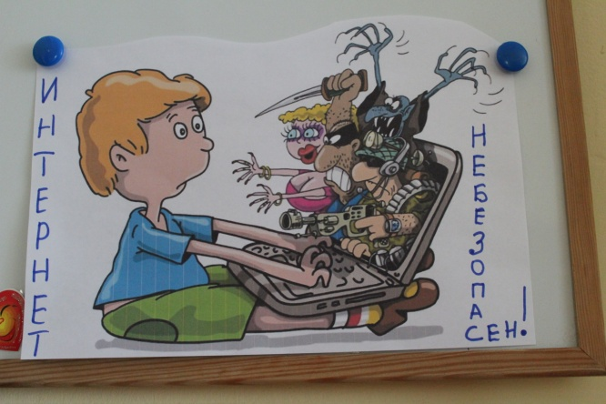
Группа «Солнышко» Группа «Ромашка»
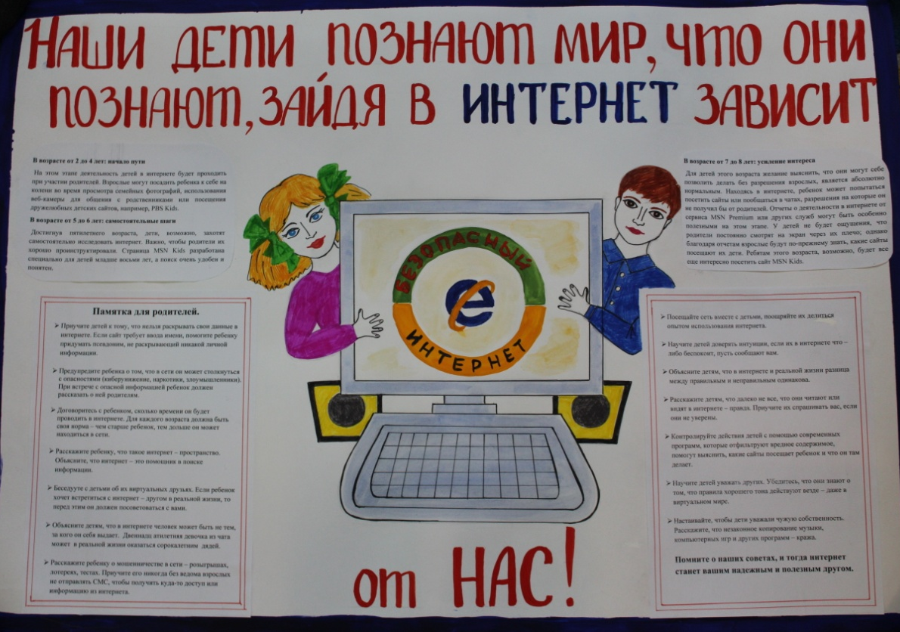
Группа «Гномик»
Заведующий МДОУ «Детский сад № 144» Новоселова Елена Сергеевна
Отв.исп. Семерикова Н.А., 8-915-990-14-07

